EXCELENTÍSSIMO SENHOR DESEMBARGADOR FRANCISCO DE OLIVEIRA NETO, DIGNÍSSIMO PRESIDENTE DO TRIBUNAL DE JUSTIÇA DO ESTADO DE SANTA CATARINA

Autos n. 5024557-68.2021.8.24.0039

ARIEL RAMOS ROSA FARIAS, já qualificado nos autos da apelação criminal n. 5024557-68.2021.8.24.0039, em que é recorrente o MINISTÉRIO PÚBLICO DE SANTA CATARINA e OUTRA, vem, respeitosamente, à elevada presença de Vossa Excelência, por seu advogado abaixo signatário, em atenção à intimação do evento 45, com fundamento no art. 105, III, alínea ‘a’, da CF/88, interpor, a tempo e modo, RECURSO ESPECIAL contra os acórdãos dos eventos 17 e 44, pelas razões de fato e de direito expostas na peça em anexo.

Requer, regularmente processado, seja o recurso admitido por Vossa Excelência, com a consequente remessa ao Egrégio Superior Tribunal de Justiça.

Pede deferimento.
Florianópolis, 19 de fevereiro de 2026.

Paulo Ekke Moukarzel Junior
OAB/SC 36.591

REsp n. 5024557-68.2021.8.24.0039.
Recorrente: Ariel Ramos Rosa Farias.
Recorrido: Ministério Público de Santa Catarina.

RAZÕES RECURSAIS

EGRÉGIO SUPERIOR TRIBUNAL DE JUSTIÇA

COLENDA TURMA

EMÉRITOS MINISTROS JULGADORES

I – SÍNTESE DA DEMANDA

- Encerrada a instrução processual, a sentença de 1º grau absolveu o recorrente crime previsto no art. 213 do CP (estupro), por conta da absoluta falta de provas necessárias para sustentar uma condenação, sobretudo diante das graves divergências entre as versões apresentadas pela ofendida Priscila, além da sua negativa em realizar exame de corpo de delito, e porque todas as testemunhas que estavam na casa, em ambiente contíguo ao banheiro (local onde a vítima aduz que teria ocorrido o fato), não viram, ouviram, nem confirmaram nenhum dos fatos relatados por Priscila – grito, berro, pedido de socorro, batida na porta do banheiro ou conduta importuna/agressiva do recorrente contra Priscila –, ficando isolada a palavra da vítima no contexto probatório (evento 67 – 1º grau).
- Contudo, para a sua surpresa e indignação, interposta apelação pelo ente Ministerial (evento 73 – 1º grau), sobreveio o primeiro acórdão recorrido (evento 17 – 2º grau), que reformou a sentença absolutória e condenou o recorrente à pena de 7 anos de reclusão, em regime semiaberto, mas acabou conferindo verdade absoluta à palavra da vítima, mesmo que não se trate de caso de delito sexual cometido na clandestinidade, e desconsiderou todas as demais provas colhidas, sobretudo as testemunhais, que não confirmam os fatos narrados pela ofendida e acabam derruindo a narrativa acusatória.
- Diante desse contexto, o recorrente opôs embargos de declaração (evento 25), apontando que o aresto recorrido, incorrendo em clara omissão, desconsiderou mais de 10 (dez) elementos de prova dos autos que constituem informações imprescindíveis ao correto deslinde da causa, pois possuem o condão de afastar a conclusão condenatória adotada, o que é constatado em especial pelo fato de que o decisum condenatório se omitiu quanto às versões discrepantes apresentadas por Priscila, no BO e nos depoimentos subsequentes, e ignorou, deliberadamente, as informações prestadas pelas testemunhas que estavam presentes no recinto, as quais, repita-se, não corroboram nenhuma versão da ofendida e, no mínimo, afastam a certeza necessária para a prolação/manutenção do édito condenatório.
- De forma subsidiária, também foi exposto que o primeiro aresto recorrido se omitiu com relação à falta de prova mínima de que o crime foi praticado mediante violência, o que conduz à readequação do fato ao crime previsto no art. 215-A do CP (importunação sexual), e ainda desconsiderou (omissão) que a agravante aplicada, prevista no art. 61, II, ‘f’, do CP só é cabível em caso de violência contra mulher na forma da lei específica, vale dizer, em contexto de violência doméstica ou familiar contra a mulher (Lei n. 11.340/06), situação inexistente no caso.
- Em seguida, o recorrente ainda juntou provas novas aos autos, que dizem respeito ao vídeo e às imagens do instagram do recorrente, além da respectiva ata notarial, as quais comprovam que, mesmo após a ocorrência do suposto delito, a vítima (Priscila) continuava acompanhando o recorrente nessa rede social e, inclusive, curtiu e comentou uma postagem dos trabalhos profissionais do recorrente, o que revela conduta totalmente incompatível de Priscila depois do fato, reforçando a total insubsistência da acusação criminosa – inverídica – que foi imputada ao recorrente e a necessidade de restabelecer a sua absolvição (evento 38 – 2º grau).
- No entanto, mesmo diante de toda essa sólida argumentação, o segundo acórdão recorrido (evento 44) rejeitou os aclaratórios, afirmando, em síntese, que não existiria “omissão ou contradição, uma vez que apresentados os elementos que auxiliaram na formação da convicção”, e que “o objetivo da presente insurgência é, na verdade, rediscutir a matéria já apreciada quando do julgamento do Recurso de Apelação, o que não se admite em sede de Embargos de Declaração” (evento 44).
- Desse modo, não há dúvida que os arestos recorridos os infringiram, de forma manifesta, os arts. 61, II, alínea ‘f’, 213 e 215-A do CP, além dos arts. 158, 386, II e VII, 619 e 620 do CPP e o art. 489, §1º, IV, do CPC, conforme será demonstrado a seguir, razão pela qual o recorrente interpõe recurso especial para reconhecer a violação direta aos dispositivos legais indicados e corrigir a sua aplicação no presente caso, inclusive com o restabelecimento da absolvição do recorrente, por ser medida de Justiça.

II – DO CABIMENTO DO RECURSO ESPECIAL

- O presente recurso especial é amparado pelo art. 105, III, alínea ‘a’, da Constituição Federal, na medida em que, como será detalhado abaixo, os arestos recorridos violaram, de forma direta, os arts. 61, II, alínea ‘f’, 213 e 215-A do CP, além dos arts. 158, 386, II e VII, 619 e 620 do CPP e o art. 489, §1º, IV, do CPC.
- O recorrente ressalta, desde já, que os dispositivos legais violados foram devidamente prequestionados e, com o advento do art. 1.025 do CPC, o nosso ordenamento jurídico passou a admitir o prequestionamento implícito, sendo suficiente que as decisões do Tribunal de origem apreciem e demonstrem os argumentos da rejeição ou do acolhimento das teses recursais expostas nos embargos de declaração.
- Registra-se, ainda, que o requisito de relevância das matérias de direito infraconstitucional debatidas está presente no caso vertente, pelo fato de se tratar de recurso interposto em processo criminal, por força do art. 105, §3º, I, da CF.
- Desse modo, uma vez preenchidos os requisitos legais autorizadores, que serão aprofundados abaixo, este recurso especial dever conhecido, admitido e, ao final, provido.

II.1 – Desnecessidade de revolvimento de matéria fático-probatória e inexistência de óbice, previsto no verbete sumular n. 7/STJ, para exame do reclamo extremo

- Cumpre registrar, desde já, que o óbice previsto na Súmula n. 7/STJ não é aplicável ao caso vertente, sobretudo porque, embora tenham condenado o recorrente com base somente no relato da vítima, os arestos recorridos, mencionaram, expressamente, o boletim de ocorrência registrado pela ofendida, além dos seus depoimentos na fase de inquisitorial e judicial, e transcreveram os depoimentos das testemunhas do caso, razão pela qual basta a reinterpretação jurídica dessas provas para se constatar que, ao condenarem o recorrente com base apenas no relato da vítima, sem qualquer outra prova corroborando a sua versão, e ignorarem as omissões apontadas nos aclaratórios, cujo esclarecimento é essencial para a solução da demanda, os acórdãos impugnados infringiram os dispositivos legais indicados e desrespeitaram jurisprudência consolidada pelo Superior Tribunal de Justiça sobre a matéria.
- Além disso, já se viu que este recurso diz respeito à ofensa aos arts. 619 e 620 do CPP, ante a falta de análise de omissões relevantes para a solução da causa, que foram devidamente destacadas nas razões do aclaratórios opostos e podem infirmar a conclusão condenatória adotada pela Corte Local, o que dispensa a necessidade de revolvimento de material fático-probatório e afasta a aplicação da Súmula n. 7/STJ sobre as teses veiculadas anteriormente.
- In casu, aliás, o verbete sumular n. 7/STJ não impede o conhecimento deste recurso porque, mesmo que as omissões veiculadas nos embargos de declaração não tenham sido examinadas pelos arestos recorridos, “A jurisprudência do STJ admite a aplicação analógica do prequestionamento ficto (art. 1.025 do CPC) ao processo penal, por força do art. 3º do CPP, se a parte apontar a violação do art. 619 do Código de Processo Penal, caso em que serão possíveis, inclusive, a supressão da instância a quo e a apreciação do mérito da questão” (AgRg no REsp n. 1.794.714/MG, 6ª Turma, rel. Min. Rogério Schietti Cruz, j. em 4.2.2020).
- Desse modo, a admissão deste reclamo extremo é medida que se impõe, tendo em vista que basta a reinterpretação jurídica quanto aos elementos probatórios que constam expressamente nos arestos recorridos, para se constatar negativa de vigência aos dispositivos legais mencionados e a falta de certeza necessária sobre a existência de fato criminoso, indispensável para sustentar o édito condenatório, o que comprova a inaplicabilidade do óbice da Súmula n. 7/STJ ao caso.

II.2 – Inaplicabilidade da Súmula n. 83/STJ ao caso, pois os acórdãos recorridos desrespeitaram jurisprudência consolidada pelo STJ, sobretudo em crimes sexuais

- Como se extrai do caso em exame, Excelência, trata-se de acusação de delito sexual que não teria sido cometido na clandestinidade, de modo que a palavra da vítima, embora tenha especial relevância, deve, necessariamente, ser corroborada por outros elementos de prova para sustentar a condenação criminal.
- Nesse sentido, a Corte da Cidadania consolidou o posicionamento de que “Apesar de a palavra da vítima ter suma importância nos crimes contra a dignidade sexual, especialmente naqueles em que as vítimas são vulneráveis, isso NÃO DISPENSA o concurso de outros elementos de prova” (AgRg no AREsp 1.961.564/PR, rel. Min. Olindo Menezes – Des. Convocado do TRF1, 6ªTurma, j. em 22.2.2022).
- Recentemente, aliás, em caso similar ao dos autos, o STJ manteve a absolvição do acusado e reafirmou o entendimento de que, “Em delitos contra a dignidade sexual, normalmente praticados na clandestinidade, a palavra da vítima, reforçada pelos demais elementos de prova, assume especial relevância, e seu depoimento deve ser harmônico e coerente, de modo a afastar qualquer dúvida razoável a respeito da autoria delitiva. Precedentes. 2. Na hipótese de dúvida razoável acerca da autoria delitiva, deve-se absolver o acusado, segundo o princípio consagrado do in dubio pro reo. Precedentes. 3. No caso, os depoimentos da vítima e de sua genitora - únicas provas apresentadas a corroborar a pretensão da acusação - não foram harmônicos e coerentes, pois apresentaram contradições que lançam dúvida sobre a tese acusatória [...]” (STJ, REsp n. 2.118.088/SP, rel. Min. Sebastião Reis Jr., 6ª Turma, j. em 21.10.2025).
- Portanto, ao ignorar que a vítima apresentou versões divergentes entre si, não quis realizar exame de corpo de delito e que as testemunhas não confirmaram nenhum dos fatos relatados por Priscila (berro, grito, pedido de socorro, batida na porta ou conduta importuna do recorrente), fundamentando a condenação somente na palavra da vítima, os acórdãos recorridos desrespeitaram e destoaram da jurisprudência firmada pelo STJ sobre o assunto, o que afasta a incidência da Súmula n. 83/STJ ao caso.
- Da mesma forma, ao deixar de apreciar os vícios apontados nos aclaratórios, que são relevantes para a solução da causa e podem infirmar a conclusão condenatória, pois tratam de provas que atestam, no mínimo, dúvida razoável quanto à existência do delito, o segundo acórdão recorrido também infringiu o posicionamento consolidado da Corte Superior de que “Há afronta ao art. 619 do CPP quando o Tribunal de origem, quando do exame de embargos declaratórios, deixa de se manifestar, de forma fundamentada, sobre tese essencial ao deslinde da controvérsia” (STJ, AgRg no REsp n. 1.962.306/PB, rela. Mina. Laurita Vaz, j. em 8.3.2022), o que também demonstra a inaplicabilidade da Súmula n. 83/STJ no caso.
- No mais, também não incide o verbete sumular n. 83/STJ quanto à violação ao art. 61, II, alínea ‘f’, do CP, na medida em que os arestos recorridos contrariaram “‘O entendimento desta Corte Superior firmou-se no sentido de que ‘conquanto a agravante do art. 61, II, ‘f’, do CP se refira ao ambiente doméstico, cuida de circunstância relativa à relação familiar e não ao local físico onde os delitos foram praticados’ (AgRg no AREsp n. 1.100.224/RJ, Sexta Turma, Rel. Min. Rogerio Schietti Cruz, DJe de 23/6/2017)” (STJ, AgRg no REsp n. 1.967.014/SC, rel. Min. Messod Azulay Neto, 5ª Turma, j. em 24.4.2023).
- Assim sendo, o presente recurso especial deve ser admitido, sobretudo porque os arestos recorridos destoaram e contrariaram jurisprudência consolidada do Superior Tribunal de Justiça, o que demonstra a não incidência da Sumula n. 83/STJ no caso em tela, além exigir análise detida quanto à violação aos dispositivos legais indicados e à necessidade de correção em sua utilização.

III – ACÓRDÃOS RECORRIDOS QUE VIOLARAM, DE FORMA DIRETA, O ART. 386, II e VII, DO CPP

- Como adiantado, Excelência, ao fundamentar a condenação apenas na palavra da vítima, desconsiderando todos os demais elementos de prova dos autos, que demonstram graves discrepâncias entre as versões apresentadas pela própria vítima, não corroboradas pelo relato das testemunhas presentes no local, os acórdãos recorridos infringiram, de forma manifesta, o art. 386, II e VII, do CP.
- Ora, após mencionar a prova da materialidade pelo BO registrado e transcrever os depoimentos da vítima, testemunhas e do acusado, o decisum que deu provimento à apelação da acusação fundamentou a condenação nos seguintes argumentos (evento 17, RELVOTO1, p. 6/7):

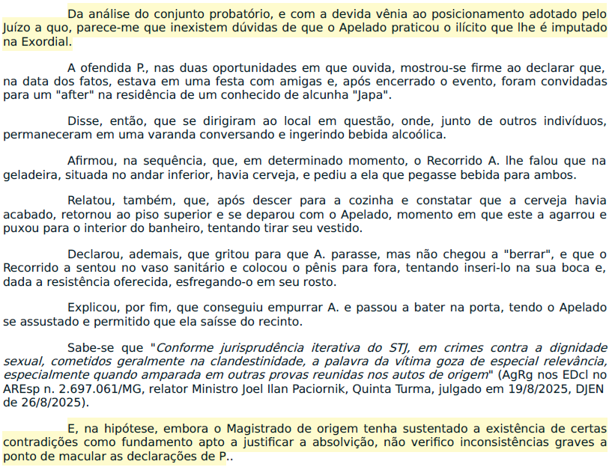
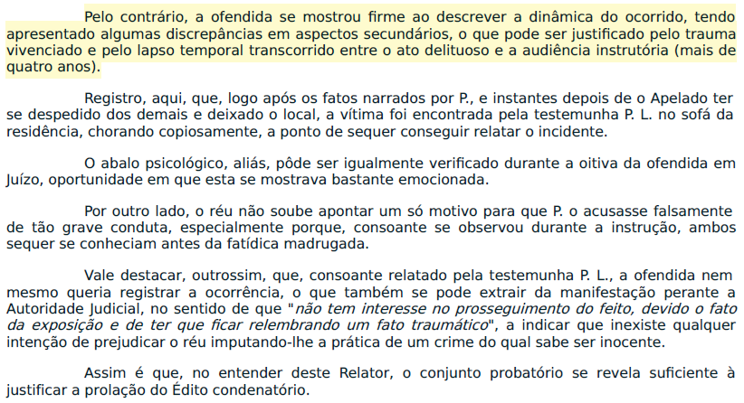

- E o segundo acórdão impugnado (evento 44), por sua vez, rejeitou os aclaratórios sob a alegação, em síntese, de que “todos os pontos mencionados restaram devidamente enfrentados no decisum combatido e, em votação unânime, este Órgão entendeu pela reforma da Sentença absolutória”, bem como que se estaria diante de rediscussão de “matéria já apreciada”.
- Pois bem.
- Não há dúvida de que o aresto que condenou o recorrente utiliza somente a palavra da vítima para constatar a prática do delito sexual, registrando, inclusive, que Priscila “se mostrou firme ao descrever a dinâmica do ocorrido” e que não haveriam “inconsistências graves ao ponto de macular” as suas declarações.
- No entanto, ao condenarem o recorrente, os arestos impugnados simplesmente ignoraram que a primeira versão da vítima, exposta no boletim de ocorrência, possui graves divergências com as relatadas na fase inquisitorial e judicial, bem como desconsideraram, inclusive, que a conduta inicial que a vítima acusou recorrente, narrada à testemunha Plácida, é totalmente diferente e muito mais grave do que as demais versões apresentadas por Priscila.
- Ora, ao registrar o BO, a vítima (Priscila) disse que Ariel teria se levantado – na frente das demais pessoas que estavam no after – e a levado pelo braço e cabelo ao banheiro, além de obrigá-la a sentar no vaso, e que o recorrente teria forçado sexo oral, com penetração na boca da vítima, o que a motivou a pedir socorro e bater na porta do banheiro, afirmando que o recorrente teria ficado com medo e aberto a porta e permitido a sua saída (evento 1, INQ1, p. 3).
- Contudo, em seus depoimentos subsequentes, tanto no inquérito policial quanto na fase judicial (evento 1, INQ1, p. 6, do IP e evento 55, VIDEO3, do 1º grau), que foram descritos no primeiro acórdão recorrido (evento 17), Priscila alterou significativamente o relato, sustentando que, quando estava subindo as escadas, foi surpreendida por Ariel, que a empurrou para dentro do banheiro, e que o recorrente teria tentado colocar o pênis em sua boca, mas não conseguiu porque ela acabou virando o rosto e conseguiu gritar, além de chutá-lo para se desvencilhar e sair, por conta própria, do banheiro.
- Como visto, essas graves incongruências encontradas nas narrativas de Priscila, que nem sequer são harmônicas em relação à conduta criminosa que Ariel teria praticado, já indicando a alta probabilidade de se estar diante de acusação inverídica feita contra o recorrente, foram deliberadamente ignoradas pelos arestos recorridos, mesmo possuindo o condão de afastar a conclusão condenatória adotada pela Corte Local.
- Mas não é só.
- Embora o depoimento judicial de Plácida tenha sido transcrito no primeiro acórdão recorrido (evento 17), para concluir pela condenação do recorrente, os arestos combatidos ignoraram a relevante informação exposta por essa testemunha de que, após encontrar a ofendida no sofá, Priscila relatou à Plácida, inicialmente, que o recorrente teria realizado penetração (conjunção carnal), mas a vítima acabou alterando essa versão logo em seguida, quando foi registrar o boletim de ocorrência, o que reforça, ainda mais, a existência dúvida razoável quanto à existência de fato criminoso e a total insubsistência da acusação feita contra Ariel.
- Assim, não há dúvida de que os arestos recorridos violaram, de forma manifesta, o art. 386, II e VII, do CPP0F, sobretudo porque a Corte Local, no afã de justificar, a qualquer custo, a condenação do recorrente, fundamentou essa conclusão condenatória exclusivamente em parte dos relatos da ofendida, ignorando todas essas graves divergências entre as versões apresentadas pela própria vítima, que já ferem de morte a narrativa acusatória, conduzindo ao provimento deste reclamo para restabelecer a absolvição, em observância ao princípio do in dubio pro reo.
- Não fosse isso o suficiente, outro ponto que confirma e reforça a negativa de vigência ao art. 386, II e VII, do CPP, in casu, diz respeito ao fato de que as versões apresentadas por Priscila não encontram nenhum respaldo nas provas testemunhais, que estavam no ambiente contíguo, ao lado do banheiro, em especial porque todas as pessoas presentes no after, ouvidas no processo, confirmaram que não escutaram nenhum grito, berro ou pedido de socorro, nem barulho de batidas na porta do banheiro ou conduta importuna do recorrente contra Priscila.
- Esse isolamento das versões apresentadas pela vítima diante do contexto probatório reforça, mais uma vez, a existência, no mínimo, de dúvida razoável que impede a conclusão condenatória adotada pela Corte Local, diante da falta de prova da existência de fato criminoso ou, pelo menos, da falta de elementos probatórios suficientes para justificar a condenação.
- E, como visto, Excelência, o presente caso possui uma peculiaridade, qual seja, não se trata de crime sexual praticado na clandestinidade.
- Segundo a própria narrativa acusatória, o crime teria sido cometido durante um after, na forma tentada, em um banheiro contíguo a um ambiente com diversas pessoas presentes, que testemunharam nos autos, o que é de extrema relevância e deve ser considerado para o correto deslinde da causa.
- Ora, se fosse verdadeira a imputação criminosa feita contra o recorrente, as testemunhas que estavam presentes no local certamente teriam ouvido grito, berro, batida na porta banheiro ou presenciado outras circunstâncias que poderiam indicar a existência de delito sexual, o que não ocorreu no caso – isolando totalmente a palavra da vítima no contexto probatório e comprovando, uma vez mais, a infringência direta ao art. 386, II e VII, do CPP.
- Além disso, ao condenarem o recorrente, os acórdãos combatidos também desconsideraram o fato de que a própria ofendida, por escolha exclusivamente sua, não quis realizar o exame de corpo de delito e não apresentou nenhum registro de existência de lesão, mesmo relatando que teria havido violência que poderia ter deixado lesões em seu corpo (braço), o que afasta a conclusão sobre a prática de crime mediante violência e enfraquece, ainda mais, a narrativa acusatória – inverídica – feita para prejudicar o recorrente.
- Não bastasse isso tudo, Excelência, os arestos recorridos ainda ignoraram que o comportamento de Priscila após o alegado crime não se mostra minimamente razoável e natural, antes pelo contrário, evidencia a nítida possibilidade de ter havido acusação leviana contra o recorrente – que não foi desfeita posteriormente por conta da conhecida repercussão negativa que poderia vir a sofrer perante os amigos e terceiros.
- Isso é constatado porque, mesmo após o fatídico after, Priscila compareceu à festa do recorrente com uma amiga, realizada na AABB, e ficou até o final da confraternização, sem que tivesse havido qualquer constrangimento, conforme se extrai do depoimento judicial de Camila Carsten Clauber.
- Além disso, também após o suposto fato criminoso, Priscila continuou acompanhando o perfil profissional do recorrente no instagram e curtiu e comentou postagem de Ariel, elogiando o seu trabalho profissional (vide evento 38 – 2º grau), o que revela a conduta totalmente incompatível após o fato, reforçando, novamente, o total isolamento da palavra da vítima no caderno probatório, pois não há nenhum elemento de prova corroborando a sua versão, e a insubsistência da conclusão condenatória adotada pela Corte Local, por conta da alta probabilidade de que a acusação feita contra o recorrente seja totalmente inverídica.
- Diante desse contexto, Excelência, não há dúvida de que, ao reformar a sentença absolutória e justificar a condenação do recorrente somente na palavra da ofendida, os arestos recorridos afrontaram, de forma manifesta, o art. 386, II e VII, do CP, além de desrespeitarem o princípio do in dubio pro reo, pois desconsideraram, de forma deliberada, que todas as demais provas encartadas nos autos não confirmam/corroboram essa narrativa acusatória, bem como ignoraram as sérias divergências entre as versões apresentadas pela própria vítima.
- No mais, os arestos recorridos também contrariaram o posicionamento consolidado do Superior Tribunal de Justiça e reafirmado recentemente, em outubro de 2025, de que “A palavra da vítima em crimes contra a dignidade sexual tem valor probante diferenciado, DESDE QUE corroborada por outros elementos probatórios” (AgRg no AREsp n. 2.354.304/GO, rel. Min. Messod Azulay Neto, 5ª Turma, j. em 21.10.2025).
- Portanto, o provimento do presente recurso especial, para reconhecer a ofensa a esse dispositivo legal e restabelecer a absolvição de Ariel, é medida de Justiça, na medida em que, vale repetir, os acórdãos recorridos infringiram, de forma direta, o art. 386, II e VII, do CPP, ao fundamentarem a condenação do recorrente somente na versão da vítima, que não está amparada por qualquer outro elemento de prova dos autos.

IV – SUBSIDIARIAMENTE: ARESTOS RECORRIDOS QUE INFRINGIRAM MANIFESTAMENTE O ART. 158 DO CPP E OS ARTS 213 e 215-A DO CP

- Em um segundo momento, ao condenarem o recorrente pelo delito de estupro, sem que exista prova mínima de conduta praticada mediante violência ou grave ameaça nos autos, os arestos recorridos infringiram frontalmente o art. 158 do CPP, que exige o exame de corpo de delito quando “o crime deixar vestígios”, e os arts. 213 e 215-A do CP, que dizem respeito aos delitos de estupro e importunação sexual, respectivamente.
- Isso porque, ao condenar o recorrente, o primeiro acórdão combatido (evento 17) aduziu que realizou o emendatio libelli, alterando o delito, na forma tentada, descrito na denúncia, ao argumento de que “o conjunto probatório é suficiente a demonstrar que a conduta ilícita restou consumada”.
- Na sequência, o primeiro acórdão recorrido também afastou os pleitos de desclassificação para os crimes dos arts. 146 e 215-A do CP, ao argumento de que teria sido “demonstrado que o Apelado, mediante violência, praticou com a vítima ato libidinoso diverso de conjunção carnal, ao tentar inserir o pênis na boca dela, inclusive tocando o rosto de P. com seu órgão genital”.
- Já se viu, no entanto, que, além de ignorarem as graves contradições em relação às versões narradas pela vítima, os arestos recorridos também não levaram em consideração o fato de que não foi realizado exame de corpo de delito no presente caso, por culpa única e exclusiva de Priscila, mesmo tendo sido orientada a fazê-lo na Delegacia (o que é praxe).
- Ora, uma vez inexistente esse exame, o reconhecimento de conduta violenta pelos arestos recorridos afronta, de forma direta, o art. 158 do CPP, segundo o qual o exame de corpo de delito constitui requisito indispensável para comprovar a ocorrência da materialidade de crimes que deixam vestígios. In casu, mostra-se indispensável o exame de corpo de delito para atestar eventual existência de violência, na medida em que a vítima sustentou que teria havido o uso da força e lesão no corpo (puxão à força/empurrão no braço).
- Essa infringência ao art. 158 do CPP também é reforçada pelo fato de os acórdãos impugnados reconhecerem a prática de conduta violenta por parte do recorrente mesmo quando, diante de todos os meios tecnológicos de registro visual à disposição de Priscila, a vítima não apresentou qualquer fotografia ou registro de que teria sofrido lesão/ofensa à sua integridade física.
- Assim, como não existem elementos de prova mínimos nos autos para sustentar a conclusão de que o crime foi praticado mediante violência, os arestos recorridos também violaram, de forma manifesta, o art. 213 do CP, que exige a comprovação cabal de ação violenta, inexistente no caso sob exame, para enquadrar a conduta ao tipo penal de estupro.
- Por consectário, os arestos recorridos também negaram vigência ao art. 215-A do CP, que define o crime de importunação sexual e que poderia se amoldar à conduta, sem prova de violência, imputada ao recorrente, razão pela qual, na remota hipótese de manutenção da condenação, o provimento do recurso especial é medida que se impõe, para reconhecer a infringência direta aos arts. 158 do CPP, 213 e 215-A do CP, procedendo-se à readequação da condenação do recorrente ao delito previsto no art. 215-A do CP, com o respectivo ajuste da reprimenda imposta.

V – TESE SUBSIDIÁRIA: ACÓRDÃOS IMPUGNADOS QUE AFRONTARAM, DE FORMA DIRETA, O ART. 61, II, ALÍNEA ‘F’, DO CP

- No mais, Excelência, os acórdãos impugnados violaram, de forma direta, o art. 61, II, alínea ‘f’, do CP, pois utilizaram essa agravante para aumentar a pena fixada ao recorrente, sob o argumento, único, de que “o delito foi praticado com violência contra a mulher”.
- Ocorre, no entanto, que o dispositivo legal só autoriza o recrudescimento da pena quando a violência contra a mulher é praticada em relação doméstica ou familiar, na forma da lei específica (Lei n. 11.340/2006), situação inexistente no caso, o que comprova que os acórdãos combatidos infringiram, de forma manifesta, o art. 61, II, ‘f’ do CP.
- É incontroverso que o recorrente e Priscila nunca tinham se conhecido antes daquele “after”, vale dizer, não possuíam qualquer relação conjugal, familiar ou doméstica prévia.
- Sobre o tema, a Corte da Cidadania “firmou-se no sentido de que ‘conquanto a agravante do art. 61, II, ‘f’, do CP se refira ao ambiente doméstico, cuida de circunstância relativa à relação familiar e não ao local físico onde os delitos foram praticados’ (AgRg no AREsp n. 1.100.224/RJ, Sexta Turma, Rel. Min. Rogerio Schietti Cruz, DJe de 23/6/2017)” (STJ, AgRg no REsp n. 1.967.014/SC, rel. Min. Messod Azulay Neto, 5ª Turma, j. em 24.4.2023).
- Aliás, como ensina o ilustre professor Guilherme de Souza Nucci, “a parte final da alínea f do inciso II do art. 61 foi introduzida pela Lei 11.340/2006, embora seja totalmente inócua. A mulher agredida no âmbito doméstico já gozava de particular proteção de qualquer modo, o que fica demonstrado nesta mesma alínea (‘prevalecendo-se de relações domésticas’), ou na alínea e (‘contra ascendente, descendente, irmão ou cônjuge’)” (Código Penal Comentado, 19ª ed., 2019, p. 494).
- Assim, dispensando maiores digressões, como o dispositivo legal não prevê agravamento de pena no caso de crime “praticado com violência contra mulher”, como sustentam os arestos recorridos, exigindo que a conduta violenta ocorra em contexto de âmbito doméstico, deve ser provido este recurso especial, também quanto a este ponto, para reconhecer que os acórdãos recorridos desrespeitaram o art. 61, II, ‘f’, do CP, ao utilizarem essa agravante de forma contrária à hipótese legal, afastando esse aumento indevido de pena.

VI – SUBSIDIARIAMENTE: ARESTOS COMBATIDOS QUE NEGARAM VIGÊNCIA AOS ARTS. 619 E 620 DO CPP E ART 489, §1º, IV, DO CPC

- Como amplamente exposto nos tópicos anteriores, o acórdão recorrido que julgou os aclaratórios (evento 44) não enfrentou as omissões apontadas no recurso integrativo oposto pelo recorrente (evento 25), que são indispensáveis para a solução da causa, em manifesta afronta aos arts. 619 e 620 do CPP e 489, §1º, IV, do CPC, sobretudo porque, em suma, o esclarecimento desses vícios evidencia o isolamento da palavra da vítima dentro do contexto probatório, uma vez que esses relatos não são corroborados por qualquer outro elemento de prova, além de levar à constatação de que Priscila apresentou versões e acusações divergentes, afastando, por consequência, a conclusão condenatória a que chegou o primeiro decisum impugnado (evento 17).
- Convém repetir, as omissões apontadas são essenciais para o deslinde da causa e exigem o devido saneamento porque dizem respeito às provas acostadas aos autos e ignoradas, de forma deliberada, pelos arestos recorridos, sobretudo por não confirmarem a narrativa da ofendida, que é a justificativa utilizada para condenar o recorrente, e porque demonstram que, no mínimo, há dúvida razoável quanto à existência de fato criminoso, tendo alto potencial de conduzir à absolvição do recorrente (em observância ao in dubio pro reo).
- Nas razões dos embargos de declaração (evento 25), o recorrente registrou que o aresto condenatório foi omisso com relação às sérias discrepâncias entre as versões apresentadas pela vítima no boletim de ocorrência e durante as fases inquisitorial e judicial, que já demonstram ao menos a existência de dúvida razoável quanto à existência de qualquer conduta criminosa por parte do recorrente.
- Prova disso é que, embora tenha sido utilizado pelo acórdão condenatório para comprovar a materialidade delitiva, o decisum simplesmente não considerou (omissão) a versão relatada pela vítima no boletim de ocorrência – que, já se viu, é dissonante em relação aos relatos da ofendida nas fases inquisitorial e judicial –, quando Priscila alegou que, após voltar para o segundo andar da casa e falar para o recorrente que não tinha cerveja, “Ariel SE LEVANTOU PEGOU A VÍTIMA BRAÇO E CABELO A LEVOU PARA DENTRO DE UM BANHEIRO, a vítima foi sair mas a porta estava fechada. Ariel baixou a calça tirou o membro para fora colocou a vítima sentada no vaso do banheiro penetrando na boca da vítima. A vítima passou a pedir socorro batendo na porta Ariel ficou com medo e abriu a porta, a vítima sentou em um sofá aguardou as amigas e foi embora” (evento 1, INQ1, p. 3).
- No entanto, nas versões posteriores, Priscila altera de maneira significativa a versão inicial, aduzindo que, quando estava subindo as escadas, foi surpreendida por Ariel, que a empurrou para dentro do banheiro.
- Além disso, como transcrito anteriormente, no boletim de ocorrência Priscila sustentou que o recorrente teria conseguido realizar a penetração com o órgão genital na sua boca, ocasião em que ela teria reagido e pedido socorro batendo na porta do banheiro e o recorrente teria aberto a porta e permitido que ela saísse.
- Contudo, em mais um contrassenso, nos depoimentos posteriores (no inquérito e em juízo) Priscila sustenta que o recorrente teria tentado colocar o pênis em sua boca, mas não conseguiu porque ela acabou virando o rosto e teria conseguido gritar, além de chutá-lo para se desvencilhar e sair, por conta própria, do banheiro.
- Como visto, as versões relatadas pela vítima são muito conflitantes entre si, o que foi desconsiderado pelos arestos recorridos, mesmo tendo sido instado a se manifestar sobre o assunto, em clara omissão sobre ponto essencial para a solução da causa, que possui o condão de derruir a conclusão condenatória adotada, confirmando a ofensa aos arts. 619 e 620 do CPP e 489, §1º, IV, do CPC.
- Nos aclaratórios o recorrente expôs, também, que, ao afirmar que Priscila teria gritado para Ariel parar, “mas não chegou a berrar”, conferindo verdade absoluta à palavra da vítima, o aresto condenatório (evento 17) incorreu em nova omissão, pois desconsiderou que nenhuma das testemunhas ouvidas no inquérito ou na instrução processual escutou berro, grito ou qualquer outro som vindo do banheiro, ou seja, o decisum condenatório não levou em consideração (omissão) que o relato da vítima não é corroborado por nenhum outro elemento de prova.
- No mais, foi exposto que o primeiro acórdão recorrido não levou em consideração (omissão) o fato de que gritar e berrar são sinônimos e dizem respeito à dizer/falar algo com voz muito alta, sendo mais uma circunstância que enfraquece a versão relatada pela vítima, pois não é possível acreditar que houve grito ou berro, que, repita-se, exige a utilização da voz em alto tom, se nenhuma das pessoas que estavam logo no ambiente ao lado não escutaram nada, no qual possuía janela exatamente na parede entre o banheiro e a sacada onde o pessoal realizava o after.
- Também nos embargos de declaração, o recorrente explicou que o decisum condenatório deixou de considerar (omissão) a relevante informação fornecida pela testemunha Plácida Letícia Moraes de Oliveira Arruda, de que, quando encontrou a vítima chorando na residência do after, Priscila disse à depoente que teria sido abusada por Ariel e que teria havido penetração (conjunção carnal), mas a ofendida acabou mudando sua versão logo em seguida, ao registrar o BO na Delegacia (evento 55, VIDEO2 – 1º grau).
- Ainda nos aclaratórios, foi registrado que o primeiro acórdão recorrido foi omisso quanto ao fato de que a testemunha Plácida, em sua oitiva durante o inquérito policial e em juízo, confirmou que Ariel se despediu quando foi embora (evento 1, VIDEO8, do IP, e evento 55, VIDEO2 – 1º grau), o que derrui a alegação de Priscila de que o recorrente teria saído da residência sem se despedir dos demais e gera ainda mais dúvida em relação à narrativa apresentada pela vítima.
- Além disso, nas razões do recurso integrativo, foi apontado que o aresto condenatório deixou de considerar (omissão) que a própria ofendida, por escolha exclusivamente sua, simplesmente optou por não fazer o exame de corpo de delito, mesmo relatando que teria havido violência e que poderia ter deixado lesões em seu corpo.
- E o recorrente explicou que o primeiro decisum impugnado, em nova omissão, não considerou que Priscila também não apresentou qualquer registro fotográfico – ou de qualquer outro tipo – que pudesse comprovar a existência de lesão.
- De mais a mais, nos aclaratórios o recorrente expôs que o acórdão condenatório acabou não considerando (omissão) que, após a data do suposto fato delituoso, Priscila foi à festa do recorrente, ficando até o final da confraternização, e que a ofendida continuou acompanhando o perfil profissional de Ariel no instagram e curtiu e comentou postagem de Ariel, elogiando o seu trabalho profissional (omissão – vide evento 38 – 2º grau).
- Por fim, o recorrente argumentou que o primeiro decisum recorrido não levou em conta (omissão) que esse comportamento de Priscila, depois do fato supostamente criminoso, não se mostra minimamente razoável e natural, muito pelo contrário, demonstra a clara possibilidade de se estar diante acusação leviana e inverídica feita contra o recorrente – que não foi desfeita posteriormente por conta da conhecida repercussão negativa que poderia vir a sofrer perante os amigos e terceiros.
- No entanto, Excelência, mesmo após instado a se manifestar sobre todas essas omissões identificadas pelo recorrente, relevantes para o deslinde da causa, o segundo acórdão recorrido, incorrendo em ofensa direta aos arts. 619 e 620 do CPP e 489, §1º, IV, do CPC, não enfrentou os vícios apontados e rejeitou os aclaratórios opostos, limitando-se a argumentar, em síntese, que “in casu, todos os pontos mencionados restaram devidamente enfrentadas no decisum combatido e, em votação unânime, este Órgão entendeu pela reforma da Sentença absolutória”.
- E o decisum afirmou, ainda, que “Os fundamentos pelos quais se entendeu necessária a condenação, com o afastamento dos argumentos apresentados pela Defesa, foram expressamente consignados no Acórdão combatido”, e que a “insurgência é, na verdade, rediscutir a matéria já apreciada quando do julgamento do Recurso de Apelação, o que não se admite em sede de Embargos de Declaração”.
- A propósito, vejamos a fundamentação do segundo aresto recorrido (evento 44):

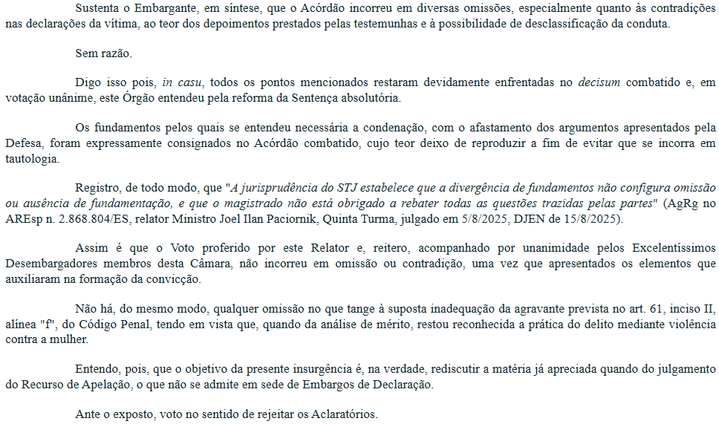

- Como visto, Excelência, mesmo após alertado pelo recorrente sobre os vícios presentes no primeiro acórdão impugnado (evento 17), que, já se viu, são capazes de inviabilizar a conclusão condenatória adotada, o decisum que julgou os aclaratórios (evento 44) afrontou, de forma direta, os arts. 619 e 620 do CPP pelo simples fato de sustentar, genericamente, que todas as omissões teriam sido “devidamente enfrentadas no decisum combatido”, sem esclarecê-las ou indicar qual fundamentação da decisão anterior teria apreciado a matéria, e concluir, de forma equivocada, que seria tentativa de rediscussão de “matéria já apreciada quando do julgamento do Recurso de Apelação”.
- Isso porque, como se sabe, esses dispositivos legais impõem ao Órgão Julgador o dever de esclarecer ambiguidade, obscuridade, contradição ou omissão identificadas no acórdão, cujo saneamento se mostram essencial para o correto deslinde da causa, quando expostos nos embargos de declaração.
- Além disso, o segundo aresto recorrido também incorreu em manifesta violação ao art. 489, §1º, IV, do CPC, aplicado subsidiariamente ao processo penal, na medida em que os motivos apresentados no aresto que julgou os embargos de declaração (evento 44) caracterizam ausência de fundamentação, pois não enfrentaram nenhum dos argumentos deduzidos pelo recorrente, que, conforme exaustivamente exposto, são plenamente capazes de infirmar a sua conclusão condenatória, pois o saneamento dos vícios evidenciam que: (1º) a vítima apresentou versões divergentes entre si; (2º) não quis realizar exame de corpo de delito; (3º) as testemunhas não confirmaram nenhum dos fatos relatados pela ofendida (berro, grito, pedido de socorro, batida na porta ou conduta importuna do recorrente); (4º) a condenação está fundamentada somente na palavra da vítima, que não encontra amparo em qualquer outro elemento de prova dos autos.
- Assim, comprovado que não houve o exame das omissões presentes no primeiro decisum combatido e noticiadas nos embargos de declaração, capazes de infirmar a conclusão condenatória a que chegou a Câmara Julgadora, e constatada a total ausência de fundamentação do segundo aresto recorrido (evento 44), resta demonstrada a violação aos arts. 619 e 620 do CPP e 489, §1º, IV, do CPC, o que impõe o provimento deste recurso para anular o acórdão que julgou o recurso integrativo e determinar que outro seja proferido, dessa vez com o saneamento das omissões apontadas, que permanecem sem esclarecimento até o momento e cujo esclarecimento é indispensável para a solução desta demanda.

VII – SUBSIDIARIAMENTE: NULIDADE ABSOLUTA DECORRENTE DO FATO DE QUE O ARESTO CONDENATÓRIO ALTEROU OS FATOS DESCRITOS NA DENÚNCIA (CONDENAÇÃO ULTRA PETITA)

- Por fim, Excelência, na remota hipótese de rejeição de todas as teses anteriores, o recorrente expõe que o primeiro acórdão recorrido padece de evidente causa de nulidade, pois, sob a alegação de que estaria realizando o emendatio libelli, esse decisum condenou o recorrente pelo crime de estupro consumado, ampliando os fatos descritos e contidos na denúncia, que, a todo momento, narram a prática delitiva na forma tentada, o que caracteriza ofensa ao princípio da correlação.
- Ora, como bem registrou o primeiro decisum recorrido (evento 17), o recorrente foi denunciado nos seguintes termos:
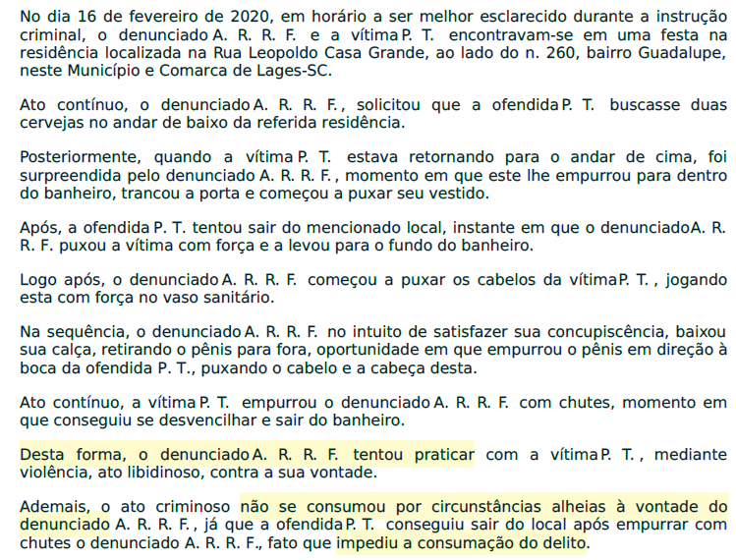

- Na parte final da denúncia, o Órgão Ministerial registrou que, “Assim agindo, infringiu o denunciado ARIEL RAMOS ROSA FARIAS o disposto no art. 213, caput, c/c art. 14, inciso II [tentativa], ambos do Código Substantivo Penal” (evento 1 DENUNCIA1).
- Não há dúvida, portanto, que a exordial acusatória se restringe a descrever e imputar a mera tentativa de ação criminosa, ou seja, afirma que o recorrente “tentou praticar” ato libidinoso, tornando o Órgão Julgador estritamente adstrito/vinculado aos fatos contidos na denúncia.
- Pois bem.
- Como se sabe, no processo penal, a modificação dos fatos descritos na exordial acusatória só é possível mediante mutatio libelli, diante do princípio da correlação, de modo que o acusado não pode ser condenado pela prática de fato não constante da denúncia ou queixa, exceto nas hipóteses de mutatio libelli, mediante aditamento da peça inaugura, conforme estabelecido pelo art. 384 do CPP1F.
- In casu, como o primeiro aresto recorrido (evento 17) condenou o recorrente pela prática do delito de estupro, na modalidade consumada, extrapolando a causa de pedir e o pedido delineado na exordial acusatória (decisão ultra petita), que limita a condenação ao reconhecimento de prática do fato criminoso na forma tentada, deve ser reconhecida a causa de nulidade absoluta decorrente da ofensa ao princípio da correlação, adstrição ou congruência, sobretudo porque provado, também prejuízo infligido ao recorrente, ante o aumento de pena que lhe foi imposto pelo crime consumado.

VIII – REQUERIMENTOS

- À luz do exposto, o recorrente requer, além da intimação da parte adversa para, querendo, apresentar contrarrazões, o conhecimento e provimento deste recurso especial para:

- reconhecer que os acórdãos recorridos ofenderam, de forma manifesta, o art. 386, II e VII, do CPP, restabelecendo a absolvição do recorrente, pois fundamentaram a condenação exclusivamente na palavra da vítima, que não está amparada por qualquer outro elemento de prova dos autos e não foi corroborada pelas testemunhas que estavam na residência, bem como porque os arestos impugnados ainda ignoraram as graves divergências entre as versões apresentadas pela vítima, Priscila, conforme exposto no tópico III;
- subsidiariamente, na remota hipótese de manutenção da condenação – o que não se espera que ocorra –, reconhecer os arestos impugnados infringiram, de forma direta, os arts. 158 do CPP, 213 e 215-A do CP, procedendo-se à readequação da condenação do recorrente ao delito previsto no art. 215-A do CP, diante do reconhecimento de conduta violenta sem o respectivo exame de corpo de delito, ou outro registro da alegada lesão, em crime que deixou vestígio, sem, portanto, prova mínima de que o crime foi praticado mediante violência;
- subsidiariamente, reconhecer a negativa de vigência ao art. 61, II, f, do CP pelos acórdãos impugnados, tendo em vista que o aresto aplicou essa agravante fora da hipótese legal, pois é incontroverso que o delito não foi praticado no contexto de violência doméstica ou familiar (Lei n. 11.340/06) afastando o acréscimo de 1 ano realizado na 2ª fase da dosimetria da pena;
- subsidiariamente, reconhecer que o aresto que julgou os aclaratórios violou os arts. 619 e 620 do CPP e o art. 489, §1º, IV, do CPC, pois não esclareceu as omissões existentes no acórdão condenatório, indicadas no recurso integrativo e que constituem questões essenciais para o deslinde da causa, determinando a anulação do decisum recorrido que julgou o recurso integrativo, para que um novo julgamento seja realizado, dessa vez com o saneamento dos vícios apontados, que permanecem sem esclarecimento até o momento;
- subsidiariamente, reconhecer a causa de nulidade absoluta decorrente da ofensa ao princípio da correlação, adstrição ou congruência, anulando o primeiro acórdão recorrido e determinado o retorno dos autos para novo julgamento, sobretudo porque esse decisum extrapolou a causa petendi descrita na denúncia e incorreu em decisão ultra petita, ocasionando manifesto prejuízo ao recorrente.

- Pleiteia, por fim, sejam todas as intimações doravante realizadas em nome do advogado Paulo Ekke Moukarzel Junior, inscrito na OAB/SC sob o nº 36.591, sob pena de nulidade (art. 272, §5º, do CPC).

Pede deferimento.
Florianópolis, 19 de fevereiro de 2026.

Paulo Ekke Moukarzel Junior
OAB/SC 36.591

Art. 386. O juiz absolverá o réu, mencionando a causa na parte dispositiva, desde que reconheça: [...] II - não haver prova da existência do fato; [...] VII – não existir prova suficiente para a condenação.
Art. 384. Encerrada a instrução probatória, se entender cabível nova definição jurídica do fato, em consequência de prova existente nos autos de elemento ou circunstância da infração penal não contida na acusação, o Ministério Público deverá aditar a denúncia ou queixa, no prazo de 5 (cinco) dias, se em virtude desta houver sido instaurado o processo em crime de ação pública, reduzindo-se a termo o aditamento, quando feito oralmente.

